Informace o situaci na trhu práce ve Zlínském kraji k 30.11.2011

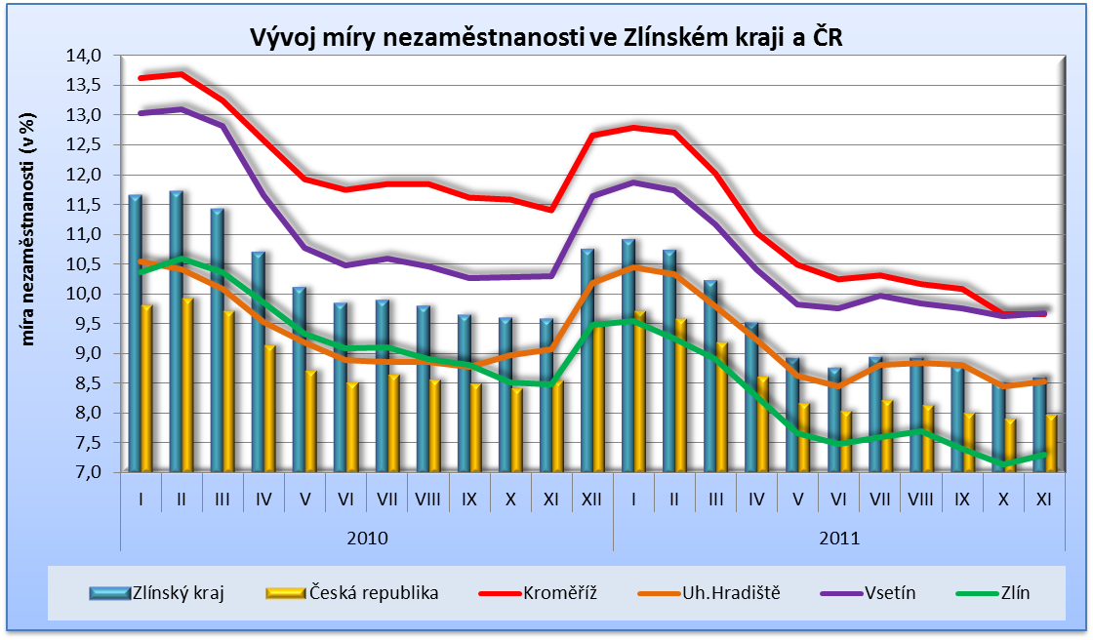

ZÁKLADNÍ ÚDAJE | KM | UH | VS | ZL | Kraj
Uchazeči celkem | 5 807 | 6 271 | 7 450 | 7 839 | 27 367
- z toho ženy | 2 830 | 3 355 | 3 561 | 4 186 | 13 932
Uchazeči dosažitelní | 5 385 | 6 062 | 7 150 | 7 549 | 26 146
- z toho ženy | 2 619 | 3 220 | 3 419 | 4 012 | 13 270
Míra nezaměstnanosti | 9,67 | 8,54 | 9,67 | 7,29 | 8,60
Míra nezaměstnanosti - ženy | 10,97 | 10,70 | 10,53 | 8,84 | 10,07
Nově zaevidovaní uchazeči | 626 | 706 | 832 | 997 | 3 161
- od počátku roku | 6 427 | 7 582 | 8 005 | 9 795 | 31 809
Vyřazení uchazeči | 524 | 610 | 721 | 871 | 2 726
- od počátku roku | 7 340 | 8 986 | 9 852 | 11 650 | 37 828
Počet volných pracovních míst | 179 | 259 | 445 | 652 | 1 535
Počet uchazečů na 1 VPM | 32,4 | 24,2 | 16,7 | 12,0 | 17,8

SLEDOVANÉ KATEGORIE | KM |  | UH |  | VS |  | ZL |  | Kraj
SLEDOVANÉ KATEGORIE | počet | % | Počet | % | počet | % | počet | % | počet | %
Uchazeči celkem | 5 807 | 100 | 6 271 | 100 | 7 450 | 100 | 7 839 | 100 | 27 367 | 100
Osoby ZP | 920 | 15,8 | 1 274 | 20,3 | 1 086 | 14,6 | 1 215 | 15,5 | 4 495 | 16,4
Absolventi a mladiství | 521 | 9,0 | 436 | 7,0 | 623 | 8,4 | 701 | 8,9 | 2 281 | 8,3
Uchazeči nad 50 let | 1 490 | 25,7 | 1 733 | 27,6 | 2 102 | 28,2 | 2 142 | 27,3 | 7 467 | 27,3
Osoby pečující o dítě do 15 let | 1 047 | 18,0 | 906 | 14,4 | 1 382 | 18,6 | 949 | 12,1 | 4 284 | 15,7
Uchazeči do 20 let | 256 | 4,4 | 249 | 4,0 | 336 | 4,5 | 282 | 3,6 | 1 123 | 4,1
Evidence delší než 5 měsíců | 3 722 | 64,1 | 3 734 | 59,5 | 4 784 | 64,2 | 4 679 | 59,7 | 16 919 | 61,8
Evidence delší než 12 měsíců | 2 353 | 40,5 | 2 373 | 37,8 | 3 237 | 43,4 | 2 843 | 36,3 | 10 806 | 39,5

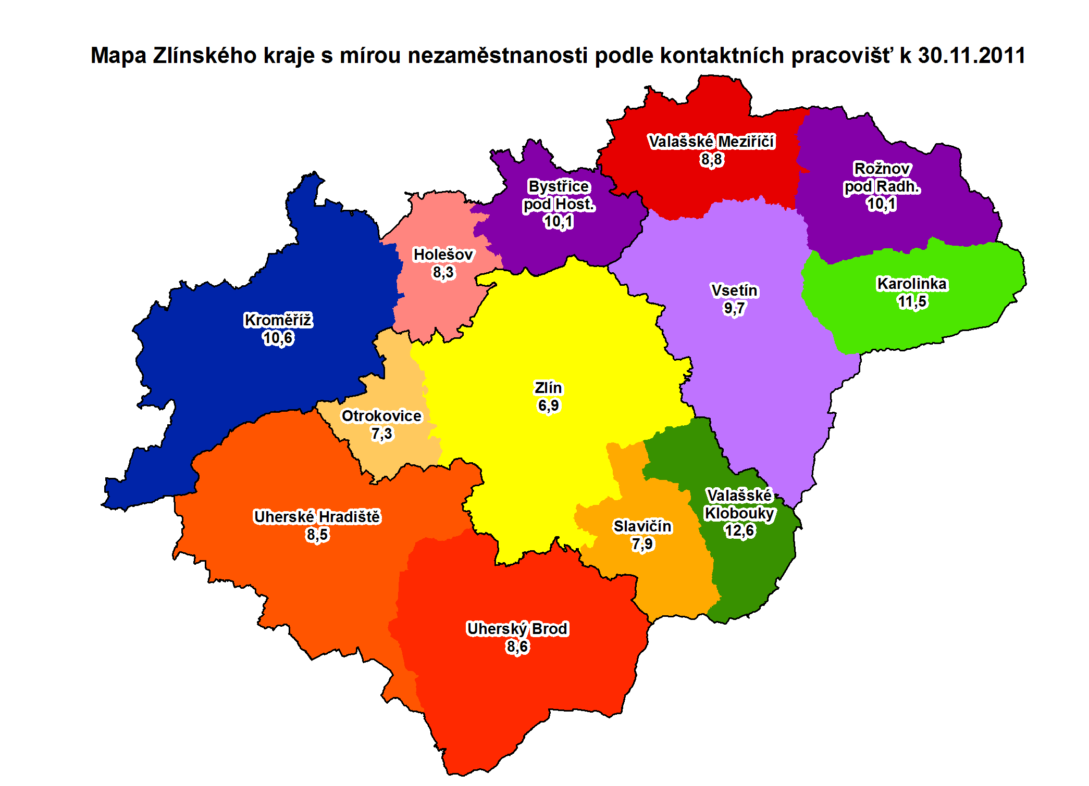

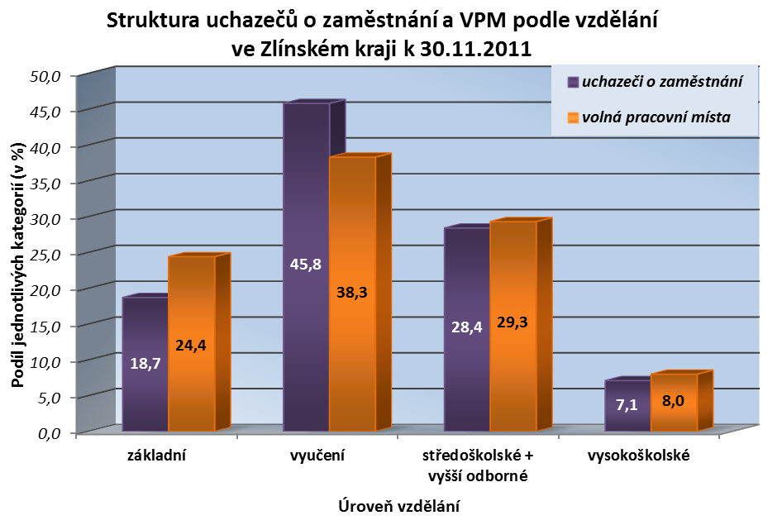

REKORDMANI MEZI OBCEMI
Okres Zlín |  |  |  | Okres Vsetín
Obec | celkem | ženy |  | Obec | celkem | ženy
Obec | Nejvyšší MN |  |  | Obec | Nejvyšší MN
Haluzice | 17,9 | 8,3 |  | Valašská Senice | 15,3 | 18,5
Nedašova Lhota | 16,3 | 20,3 |  | Branky | 15,1 | 16,2
Poteč | 15,7 | 19,9 |  | Horní Bečva | 14,5 | 17,1
 | Nejnižší MN |  |  |  | Nejnižší MN
Březová | 3,2 | 5,0 |  | Oznice | 2,7 | 2,4
Šarovy | 3,5 | 5,5 |  | Kunovice | 6,3 | 9,2
Dešná | 4,0 | 2,4 |  | Střelná | 6,7 | 7,4
Okres Kroměříž |  |  |  | Okres Uherské Hradiště
Obec | celkem | ženy |  | Obec | celkem | ženy
Obec | Nejvyšší MN |  |  | Obec | Nejvyšší MN
Honětice | 37,9 | 22,2 |  | Vyškovec | 33,3 | 53,3
Kunkovice | 21,9 | 23,1 |  | Lopeník | 27,0 | 38,5
Troubky - Zdislavice | 18,9 | 20,4 |  | Staré Hutě | 22,0 | 38,9
 | Nejnižší MN |  |  |  | Nejnižší MN
Lechotice | 2,1 | 2,3 |  | Nezdenice | 5,3 | 4,2
Míškovice | 4,0 | 5,2 |  | Sušice | 5,9 | 5,9
Horní Lapač | 4,0 | 6,1 |  | Dolní Němčí | 6,3 | 8,2

KONTAKTNÍ PRACOVIŠTĚ - ZÁKLADNÍ ÚDAJE
Okres | Kontaktní pracoviště | Počet uchazečů |  | Míra nezaměstnanosti |  | Sledované kategorie uchazečů
Okres | Kontaktní pracoviště | celkem | ženy | celkem | ženy | osoby ZP | nad 50 let | nad 5měs.
KM | Bystřice pod Hostýnem | 833 | 439 | 10,1 | 12,1 | 111 | 214 | 507
KM | Holešov | 945 | 485 | 8,3 | 9,7 | 135 | 239 | 525
KM | Kroměříž | 4 029 | 1 906 | 10,6 | 11,0 | 674 | 1 037 | 2 690
UH | Uherský Brod | 2 307 | 1 253 | 8,6 | 10,8 | 551 | 669 | 1 345
UH | Uherské Hradiště | 3 964 | 2 102 | 8,5 | 10,0 | 723 | 1 064 | 2 389
VS | Karolinka | 645 | 278 | 11,5 | 11,4 | 108 | 196 | 431
VS | Rožnov pod Radhoštěm | 1 879 | 893 | 10,1 | 10,6 | 332 | 605 | 1 215
VS | Valašské Meziříčí | 1 951 | 1 010 | 8,8 | 10,0 | 197 | 466 | 1 189
VS | Vsetín | 2 975 | 1 380 | 9,7 | 10,1 | 449 | 835 | 1 949
ZL | Otrokovice | 1 411 | 790 | 7,3 | 9,0 | 213 | 391 | 898
ZL | Slavičín | 577 | 328 | 7,9 | 10,4 | 117 | 158 | 306
ZL | Valašské Klobouky | 1 082 | 567 | 12,6 | 15,3 | 151 | 267 | 665
ZL | Zlín | 4 769 | 2 501 | 6,9 | 7,9 | 734 | 1 326 | 2 810

NEJČETNĚJŠÍ EVIDOVANÁ VOLNÁ PRACOVNÍ MÍSTA VE ZLÍNSKÉM KRAJI
Profese | CZ-ISCO | Počet VPM
Svářeči, řezači plamenem a páječi | 7212 | 110
Seřizovači a obsluha obráběcích strojů (kromě dřevoobráběcích) | 7223 | 98
Řidiči nákladních automobilů, tahačů a speciálních vozidel | 8332 | 71
Obchodní zástupci | 3322 | 61
Nástrojaři a příbuzní pracovníci | 7222 | 49

AKTIVNÍ POLITIKA ZAMĚSTNANOSTI  Umístění uchazeči od počátku roku | KM | UH | VS | ZL | Kraj
VPP | 322 | 260 | 271 | 432 | 1 285
SÚPM - u zaměstnavatele | 1 | 0 | 0 | 0 | 1
SÚPM vyhrazená | 147 | 232 | 195 | 261 | 835
SÚPM - OSVČ | 24 | 16 | 32 | 43 | 115
ChD zřízení | 0 | 2 | 12 | 10 | 24
ChPM zřízení | 5 | 2 | 24 | 9 | 40
ChPM - SVČ | 1 | 0 | 0 | 3 | 4
Příspěvek při přechodu na nový podnik. program | 0 | 0 | 0 | 0 | 0
Překlenovací příspěvek | 4 | 5 | 9 | 0 | 18
Příspěvek na zapracování | 0 | 0 | 0 | 0 | 0
Příspěvek na provoz ChPD, ChPM, ChPM-SVČ | 23 | 223 | 112 | 228 | 586

REKVALIFIKACE | KM | UH | VS | ZL | Kraj
Počet dohod od počátku roku | 734 | 712 | 927 | 846 | 3 219

PORADENSKÁ ČINNOST | KM | UH | VS | ZL | Kraj
Počet uchazečů od počátku roku | 212 | 74 | 350 | 323 | 959

„Vzdělávejte se pro růst!“ | KM | UH | VS | ZL | Kraj
Počet podaných žádostí | 5 | 20 | 7 | 25 | 57
Počet uzavřených dohod | 4 | 18 | 1 | 18 | 41
Počet účastníků projektu | 5 | 153 | 4 | 204 | 366
Schválené náklady (v Kč) | 228 637 | 3 959 319 | 280 852 | 4 452 555 | 8 921 363

ČÁSTEČNÁ NEZAMĚSTNANOST | počet vydaných rozhodnutí  o povolení |  | počet zaměstnanců  (rozhodnutí o povolení)
ČÁSTEČNÁ NEZAMĚSTNANOST | v daném měsíci | od počátku roku | v daném měsíci | od počátku roku
Kroměříž | 1 | 5 | 25 | 166
Uherské Hradiště | 0 | 8 | 0 | 320
Vsetín | 1 | 12 | 10 | 973
Zlín | 0 | 6 | 0 | 273
Celkem | 2 | 31 | 35 | 1 732

HROMADNÉ PROPOUŠTĚNÍ | počet podaných oznámení |  | počet zaměstnanců
HROMADNÉ PROPOUŠTĚNÍ | v daném měsíci | od počátku roku | v daném měsíci | od počátku roku
Kroměříž | 0 | 0 | 0 | 0
Uherské Hradiště | 0 | 3 | 1 | 39
Vsetín | 0 | 2 | 2 | 22
Zlín | 2 | 6 | 3 | 52
Celkem | 2 | 11 | 6 | 113

